Sigla Asignatura | MDY2131 | Nombre de la Asignatura | Consulta de Base de Datos | Tiempo | 5 h
Experiencia de Aprendizaje N° 1 | Construyendo sentencias simples de recuperación de datos
Actividad N° 1.3 | Usando funciones SQL de una fila para caracteres, números y fechas
Nombre del Recurso Didáctico | 1.3.2 Actividad Usando funciones SQL de una Fila para Caracteres, Números y Fechas

- Aprendizajes e indicadores de logro
Aprendizajes (Procedimentales, Actitudinales y conceptuales) | Indicadores de logro
- Construir sentencias simples de recuperación de datos para solucionar los requerimientos de información planteados. | - Evalúa la lógica de negocio considerando restricciones del lenguaje, requisitos de la lógica de negocios, requisitos de información y sistemas de gestión de base de datos para solucionar los requerimientos de información planteados.  - Utiliza operadores lógicos, de comparación, matemáticos y cláusulas de ordenamiento para solucionar los requerimientos de información planteados.  - Utiliza funciones de caracteres, de fechas, numéricas, de conversión y generales para solucionar los requerimientos de información planteados.
- Identificar y analizar un problema para generar alternativas de solución, aplicando los métodos aprendidos. | - Reconoce lo que es un problema, explicándolo antes de abordarlo.  - Realiza preguntas para la definición del problema planteado, acotando su alcance e impacto.
- Demostrar tolerancia a la frustración durante el desarrollo del problema planteado | - Manifiesta perseverancia durante el desarrollo del problema planteado.

- Descripción general actividad
Esta actividad es de carácter formativo e individual, donde el estudiante a partir de un modelo de datos que se le entregará (script) y que, usando la herramienta de desarrollo Oracle SQL Developer, deberá crear las tablas en la base de datos y construir las soluciones de la última etapa del desarrollo de las nuevas aplicaciones requeridas por TRUCK RENTAL, que consiste en informes y procesos para la gestión de la empresa de arriendo de camiones, y que se plantean en cada caso. En algunos de los casos propuestos, el estudiante integrará especialidad y empleabilidad Resolución de Problemas N1, reconociendo lo qué es un problema, realizando preguntas y recogiendo información objetiva en base a datos y evidencias.

Instrucciones:
- Conéctese a la base de datos como usuario SYS o SYSTEM y ejecute el script crea_usuario_MBY2301_P3.sql que crea el usuario MBY2301_P3. Si está utilizando Oracle Cloud, realice este paso como usuario ADMIN.
- Cree una nueva conexión a la base de datos llamada PRACT3_MBY2301 con el usuario creado en el punto anterior.

- Conectado a la base de datos a través de la conexión PRACT3_MBY2301, ejecute el script crea_pobla_tablas_bd_TRUCK_RENTAL.sql para crear y poblar las tablas del Modelo de Datos que se adjunta como ANEXO A. Estas son las tablas que se debe utilizar para construir las soluciones a los requerimientos de información planteados en cada caso.
- En el caso que se especifica que el valor se debe ingresar en forma paramétrica, significa que la sentencia SQL se debe construir usando VARIABLE DE SUSTITUCIÓN.
- En los casos que se indique que el informe o proceso debe obtener la información del año anterior, año actual, mes anterior, día siguiente, etc., significa que la sentencia SQL se debe construir usando las FUNCIONES adecuadas para obtener la fecha requerida y NO USANDO FECHAS FIJAS.
- Los casos en que se solicita información del año actual se visualizará la información correspondiente al año en que se ejecute la sentencia SQL. El script de poblado de tablas está construido para que en las filas de algunas tablas el año se asigne dinámicamente (año actual, año(s) anterior(es)) según el año en que se ejecute el script. En los ejemplos en que se visualiza el año 2019 es porque las sentencias se ejecutaron ese año.
- ALGUNOS de los casos también miden el logro de la Competencia de Empleablidad Resolución de Problemas N1. Para ello, debe responder las preguntas que se plantean.



Contexto de Negocio
En las últimas 3 décadas, el servicio de arriendo de camiones y maquinarias para la Construcción, Minería y transporte en general ha presentado un sostenido incremento en Chile.
Para satisfacer las necesidades de este rubro, en el año 2017 un grupo de inversionistas crea la empresa TRUCK RENTAL para entregar la mejor calidad de servicios, confianza y seguridad al cliente marcando la diferencia en el mercado de la región Metropolitana. Su propósito es proveer de un servicio de excelencia en arriendo de vehículos para todo tipo de empresa y persona particular con el objetivo de mantener una relación a largo plazo con sus clientes basadas en la confianza, la transparencia y la calidad respaldado por un equipo humano altamente calificado.
Para el área de arriendos, la empresa ha definido que cada camión es de responsabilidad de un empleado. Cada uno de ellos tiene como labor apoyar todo el proceso de arriendo entregando al cliente un servicio de excelencia. De acuerdo con las políticas internas de TRUCK RENTAL existen cuatro tipos de categorización de los clientes:
- Socio: cliente que requiere de los servicios de la empresa a gran escala de inversión y que además es parte del grupo de accionistas de la empresa.
- Vip: cliente que requiere de los servicios de la empresa a gran escala de inversión y en forma permanente.
- Nacional: cliente que requiere en forma esporádica los servicios de la empresa para alguna empresa o personal natural chilena o extranjera. Es el intermediario entre TRUCK RENTAL y la empresa o persona natural chilena o extranjera.
- Extranjero: cliente que requiere en forma esporádica los servicios de la empresa para alguna empresa o personal extrajera. Es el intermediario entre TRUCK RENTAL y la empresa o persona natural extrajera.
El cobro por concepto de arriendo es diario y el valor lo establece la empresa de acuerdo al modelo y año del camión. El cliente además debe pagar una garantía (que también se cobra por día de arriendo) dinero que se le reintegra una vez que los ingenieros mecánicos de TRUCK RENTAL dan la aprobación de la devolución del camión arrendado. El cobro completo o parcial de la garantía de arriendo se puede hacer efectivo por las siguientes razones:
- Que el informe técnico de los ingenieros mecánicos indique que el vehículo posee alguna falla técnica.
- Que el informe técnico de los ingenieros mecánicos indique que el vehículo posee alguna falla de estructura producto de algún incidente (choque, maniobra indebida, etc.).
- Que durante el periodo arrendado le hayan cursado un parte policial o municipal.
La devolución de cualquier vehículo arrendado se debe efectuar al día siguiente de la fecha de término del arriendo (en cualquier horario). Si la entrega se efectúa en forma posterior, es decir fuera de plazo, implica un cobro de multa al cliente, valor que está definido de acuerdo a los días de atraso de entrega.
Los empleados que tiene a cargo el arriendo de cada camión son conocidos como encargados de arriendo. A ellos, además de su sueldo base, se les paga una comisión por cada camión arrendado. Esta comisión es un porcentaje de su sueldo base según la cantidad de días del arriendo.
TRUCK RENTAL se proyecta como una empresa líder en el rubro, con una amplia red de contactos, clientes y proveedores, reconocida como una empresa seria, profesional y con capacidad de reacción. Su visión de empresa tiene directa relación con sus valores corporativos y la excelencia en sus servicios, siendo proactivos y visionarios respecto de las necesidades e innovaciones que el mercado necesita.
Esta proyección implica además que TRUCK RENTAL debe contar con una plataforma que les permita efectuar una gestión eficiente y eficaz de sus procesos. Para ello, ha contratado los servicios de la empresa SIIT (en la que UD. trabaja), líder en soluciones integrales Informáticas y Tecnológicas, para que efectúe el rediseño de sus actuales aplicaciones y la construcción de nuevos procesos que automaticen la generación de información importante para la gestión de la empresa.
La primera etapa de este proyecto consistirá en la construcción de las sentencias SQL, que serán la base para los informes y procesos de las nuevas aplicaciones de TRUCK RENTAL, para resolver los requerimientos que se plantean en cada caso

REQUERIMIENTOS A RESOLVER

CASO 1
Como parte de las estrategias de marketing que TRUCK RENTAL ha definido para su negocio, el mantener un contacto permanente con sus clientes ha sido de vital importancia para su crecimiento y así marcar la diferencia con otras empresas del rubro de arriendo de camiones haciendo sentir al cliente que no sólo es importante para la empresa en términos monetarios, sino que también en lo personal.
Por esa razón, el área de atención a clientes tiene entre sus tareas contactarse telefónicamente con todos los clientes para saludarlos el día de su cumpleaños. Hasta ahora, este trabajo se efectúa de acuerdo al registro manual que las secretarias tienen de los clientes y por consecuencia, también depende de ellas entreguen envíen la información al área de atención a clientes.
Considerando que el trabajo de las secretarias de TRUCK RENTAL es apoyar la gestión de la Gerencia y la gestión del negocio, muchas veces, involuntariamente, no pueden entregar a tiempo esta información y es esto lo que se busca resolver en el rediseño de la aplicación que gestiona a los clientes. Se ha pensado que una de las alternativas es enviar un correo todos los días a las 17:00 hrs. a los encargados del área de atención a clientes detallando los clientes que estarán de cumpleaños el día siguiente y de esta forma ellos puedan contar con la información que requieren en forma anticipada sin tener que depender de la disponibilidad de tiempo que las secretarias tengan y mejorando considerablemente la labor del área de atención al cliente.
De acuerdo a esto, se debe generar un proceso automático que diariamente (a las 17:00 hrs) genere la información requerida y la envíe a los correos. Este proceso ejecutará una sentencia SQL que debe considerar lo siguiente:
- La sentencia SQL debe entregar la información de los clientes que estarán de cumpleaños el día siguiente en que se ejecute el proceso automático. Esto significa, por ejemplo, que si el proceso se ejecuta el 5 de mayo la sentencia SQL debe obtener los clientes que se estarán de cumpleaños del 6 de mayo, etc.
La información que se desea enviar por correo es e run del cliente, su nombre completo y fecha de nacimiento. Por lo tanto, la sentencia que Ud. construya debe obtener la información en el formato del ejemplo y ordenada alfabéticamente por apellido paterno.
Una vez construida la sentencia SQL, efectúe una primera prueba para obtener los clientes que estarán de cumpleaños al día siguiente de su ejecución. En el ejemplo, la sentencia se ejecutó el 20 de agosto, por lo tanto, está visualizando a los clientes que están de cumpleaños el 21 de agosto:

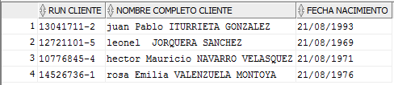

CASO 2
Anualmente, por ley, se debe reajustar el valor de movilización que se les paga a los empleados de cualquier empresa. El porcentaje de aumento lo define cada empleador, pero no puede ser menor al de años anteriores.
En el caso de TRUCK RENTAL, por acuerdo entre la Gerencia y los empleados, el porcentaje de aumento anual por concepto de movilización corresponde por cada $100.000 del sueldo base de cada empleado, es decir si el salario del empleado es $350.000 el porcentaje de aumento de movilización será de 3%, si el sueldo base del empleado es de $2.750.000 será de 27%, etc.
El gasto que significa este aumento es solventado, hasta ahora, con las utilidades que la empresa obtuvo durante el año. A contar del próximo año, este incremento de movilización será considerado como parte del presupuesto de la empresa, esto significa que estará considerado como un gasto más de la empresa.
Al ser considerado en el presupuesto anual de la empresa, se debe cumplir con una serie de requisitos legales que respalden que efectivamente el dinero presupuestado se gasta, en este caso, en el aumento del monto mensual de movilización. Esto significa que TRUCK RENTAL deberá ajustar sus procesos internos para cumplir con lo siguiente:
- La información que se entregue respecto del costo que significa para la empresa el aumento de la movilización deber ser contablemente comprobable.
- La información no puede ser generada ni manipulada manualmente.
- Deben existir dos formas de obtener esta información.
  - Un proceso que automáticamente efectúe el cálculo del nuevo valor de movilización.
  - Un informe que permita obtener online los nuevos valores de movilización que se les pagará a los empleados.
- La información obtenida por el proceso se debe adjuntar como información para justificar ese gasto en el presupuestado anual de la empresa.
De acuerdo a esto, la nueva aplicación que apoyará la gestión del negocio debe considerar un informe online que permita al área de finanzas poder obtener el detalle del aumento en el valor de la movilización mensual que se le debe pagar a cada empleado.
El informe debe considerar la información y el formato que se muestren en el ejemplo. El orden debe ser en forma descendente por el porcentaje de movilización:

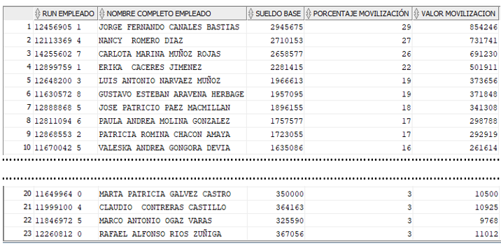

¿Cuál es el problema que se debe resolver?:

¿Cuál es la información significativa que necesita para resolver el problema?

CASO 3
En la actualidad, para conectarse a cualquier aplicación informática desarrollada para TRUCK RENTAL, los empleados utilizan un usuario genérico definido según el área en la que se desempeñen dentro de la empresa. Así por ejemplo, los empleados del área finanzas utilizan el usuario trfinanzas, los empleados encargados de los arriendos de camiones utilizan el usuario trarriendos, los del área administrativa utilizan el usuario tradministracion, etc.
Si bien, el profesionalismo y responsabilidad son características que destacan a los empleados de TRUCK RENTAL, desde la perspectiva de los estándares mínimos de seguridad que las aplicaciones deben cumplir, esta forma de trabajar debe ser modificada para garantizar lo siguiente:
- Tener un control de las acciones que cada usuario efectúa en las tablas de la Base de Datos
- Poder efectuar auditorías cuando los datos son manipulados intencionalmente en beneficio de algún empleado o cliente.
- Que cada empleado se pueda conectar a las aplicaciones sólo con el usuario que se le asigne y así evitar suplantación de identidad.
De acuerdo a esto, uno de los requerimientos que el rediseño de las aplicaciones de TRUCK RENTAL debe considerar es la construcción de un módulo de seguridad que permita poder generar y controlar los usuarios y claves considerando las siguientes normas:
- El nombre de usuario se generará en forma automática y se le enviará al correo del empleado.
- La clave será modificada cada tres meses en forma automática y se le enviará al correo del empleado
- Nombre de Usuario: corresponderá a las tres primeras letras del primer nombre del empleado, más el largo de su primer nombre, más un ASTERÍSTICO, más el último dígito de su sueldo base, más el dígito verificador del run del empleado y los años que lleva trabajando en la empresa.
- Clave del Usuario: corresponderá al tercer dígito del run del empleado, más el año de contrato del empleado aumentado en dos, más los tres últimos dígitos del sueldo base disminuido en uno, más las dos últimas letras de su apellido paterno y el mes de la base de datos (en formato numérico).
Cada tres meses, el módulo de seguridad deberá entregar un informe con el detalle todos los usuarios y claves de acuerdo al formato del ejemplo y ordenado alfabéticamente por apellido paterno del empleado.
En su resultado pueden variar el último dígito de la columna CLAVE ya que dependerá del mes en que se ejecute la sentencia. En este caso, la sentencia se ejecutó en el mes de agosto:

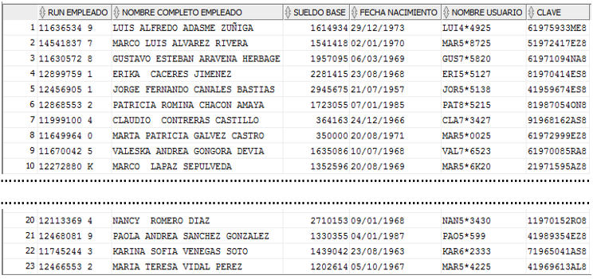

¿Cuál es el problema que se debe resolver?

¿Cuál es la información significativa que necesita para resolver el problema?

CASO 4
En el mes de enero de cada año, la Gerencia de TRUCK RENTAL define los precios de lista del arriendo y garantía por día que se cobrarán por cada camión. Los factores que se consideran para tomar la decisión de reajustar o rebajar estos valores son: año de fabricación del camión, modelo del camión, tipo de camión, capacidad, valores referenciales de las otras empresas del rubro y demanda por arriendo que tuvo el camión durante el año anterior
Esta política, definida desde la creación de TRUCK RENTAL, es una de las razones por las cuales la empresa se proyecta como líder en el país y su objetivo asociado es beneficiar a los clientes con el cobro de precios justos que se ajusten a la realidad económica del país.
Desde esta perspectiva, la decisión de rebajar los valores por cobro de arriendo y garantía está basada en la antigüedad del camión. Por ejemplo, si el camión tiene 10 años de antigüedad entonces el valor del arriendo por día y el valor de la garantía de ese camión se rebaja en un 10%, si la antigüedad del camión es de 8 años entonces el valor del arriendo por día y el valor de la garantía de ese camión se rebaja en un 8%, etc. Para rebajar estos valores el camión debe tener más de 5 años de antigüedad.
En la búsqueda de poder efectuar una gestión eficiente en todas las áreas de negocio de TRUCK RENTAL, es que se hace imprescindible que la rebaja de tarifas por arriendo y garantía ya no se realice manualmente, sino que sea un proceso automático que garantice:
- Contar con información oportuna y confiable
- Evitar la manipulación manual de los datos
Para construir este proceso debe considerar que la información que se requiere debe quedar almacenada en la tabla HIST_REBAJA_ARRIENDO y ordenada en forma descendente por año de antigüedad del camión y en ascendente por el número de patente. La columna ANNO_PROCESO almacena el año en que se ejecutó el proceso. Las columnas que finalizan con SR corresponden a los valores sin rebajar y las columnas que finalizan con CR corresponden a los valores rebajados.
En su resultado el valor de la columna ANNO_PROCESO será diferente ya que depende del año en que se ejecute la sentencia. En este caso, la sentencia se ejecutó el año 2019:

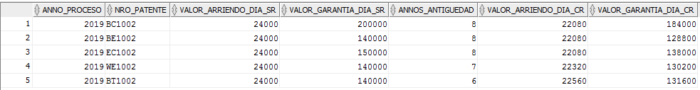

CASO 5
Cada vez que un cliente requiere los servicios de TRUCK RENTAL firma un contrato de arriendo que establece derechos, obligaciones y compromisos entre ambas partes. En él se establece, entre otras:
- Las personas responsables del manejo del camión arrendado.
- Que el arrendatario declara recibir el camión arrendado en perfecto estado mecánico, de funcionamiento, carrocería, con su equipo, accesorios, con la correspondiente placa patente, permiso de circulación, seguro obligatorio y revisión técnica, todos vigentes.
- La fecha de inicio de arriendo del camión.
- La cantidad de días en que se arrienda el camión.
- La fecha de devolución del camión arrendado a TRUCK RENTAL.
- Que el camión debe ser devuelto en iguales condiciones mecánicas, de carrocería, accesorios y de funcionamiento con los que contaba al inicio del arriendo.
- La garantía que el cliente debe pagar (se cobra por día de arriendo) por el camión arrendado. Este dinero se le reintegra una vez que los ingenieros mecánicos de TRUCK RENTAL dan la aprobación de la devolución del camión arrendado. El cobro completo o parcial de la garantía de arriendo se puede hacer efectivo por las siguientes razones:
  - Que el informe técnico de los ingenieros mecánicos indique que el vehículo posee alguna falla técnica.
  - Que el informe técnico de los ingenieros mecánicos indique que el vehículo posee alguna falla de estructura producto de algún incidente (choque, maniobra indebida, etc.).
  - Que durante el periodo arrendado le hayan cursado un parte policial o municipal.
- Las acciones que el arrendador debe realizar en caso de accidente, pérdida o daños del camión arrendado.
Además, uno de los compromisos que el cliente (arrendador) asume al firmar el contrato de arriendo es que el camión será devuelto al día siguiente del término del período por el cual fue arrendado y, por defecto, establece el derecho a que TRUCK RENTAL efectúe el cobro de una multa si esa devolución se efectúa fuera del plazo. El cliente acepta las condiciones de cobro de una multa correspondiente a un valor (que se indica explícitamente en número y palabras) por día de retraso en la devolución del camión arrendado.
Mensualmente, los dineros recaudados por concepto de estas multas se deben informar al área de finanzas de TRUCK RENTAL ya que son considerados en el balance anual de la empresa. Para este efecto, el área de arriendo de camiones genera una planilla Excel la que contiene el número de patente del camión arrendado, la fecha de inicio del arriendo del camión, el total de días por el que se arrendó, la fecha en que fue devuelto, los días de atraso de la devolución y el monto de la multa que se cobró.
Si bien, esta ha sido la forma en la siempre se ha realizado esta tarea, y por lo general la información se entrega a tiempo y sin errores, los estándares de calidad que caracterizan a una empresa de excepción obligan a que todos los procesos que gestionan el negocio deben ser eficientes y confiables. Considerando que TRUCK RENTAL tiene como objetivo convertirse en la empresa líder de excepción en su rubro, se hace necesario contar con un proceso automático que mensualmente genere esta información.
Este requerimiento deberá ser implementado por Ud. teniendo en consideración lo siguiente:
- El valor diario de la multa es variable ya que se reajusta todos los años de acuerdo con IPC anual. Por lo tanto, este valor deberá ser ingresado en forma paramétrica para poder efectuar el cálculo.
- El proceso se ejecutará el primer día hábil de cada mes y debe generar la información de las multas de arriendos del mes anterior al mes en que se ejecute. Esto significa, por ejemplo, que si el proceso se ejecuta el primer día hábil del mes de agosto debe generar la información de las multas de arriendo del mes de julio, si el proceso se ejecuta el primer día hábil de enero debe generar la información de las multas de arriendos del mes de diciembre del año anterior, etc.
- La información que se requiere es la que se muestra en el ejemplo, en el mismo formato y ordenada en forma ascendente por fecha de inicio de arriendo del camión y número de patente del camión.
En su resultado, el año de las columnas MES_ANNO_PROCESO, FECHA_INI_ARRIENDO y FECHA_DEVOLUCION será diferente ya que depende del año en que las tablas sean pobladas. En este caso, las tablas fueron pobladas el año 2019. Además, el resultado dependerá del mes en que se ejecute la sentencia y el valor de la multa por día por día de atraso que se ingrese. En el ejemplo la sentencia se ejecutó en agosto del año 2019 y el valor de la multa por día ingresado fue de $25.500:

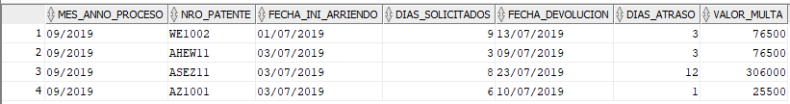

¿Cuál es el problema que se debe resolver?

¿Cuál es la información significativa que necesita para resolver el problema?

PLAN DE ACCIÓN
¿Cuál es el propósito de la solución que se requiere?

La solución que se requiere, en qué va a mejorar el negocio:

Detalle, en lenguaje natural, los pasos para construir la solución al problema planteado

